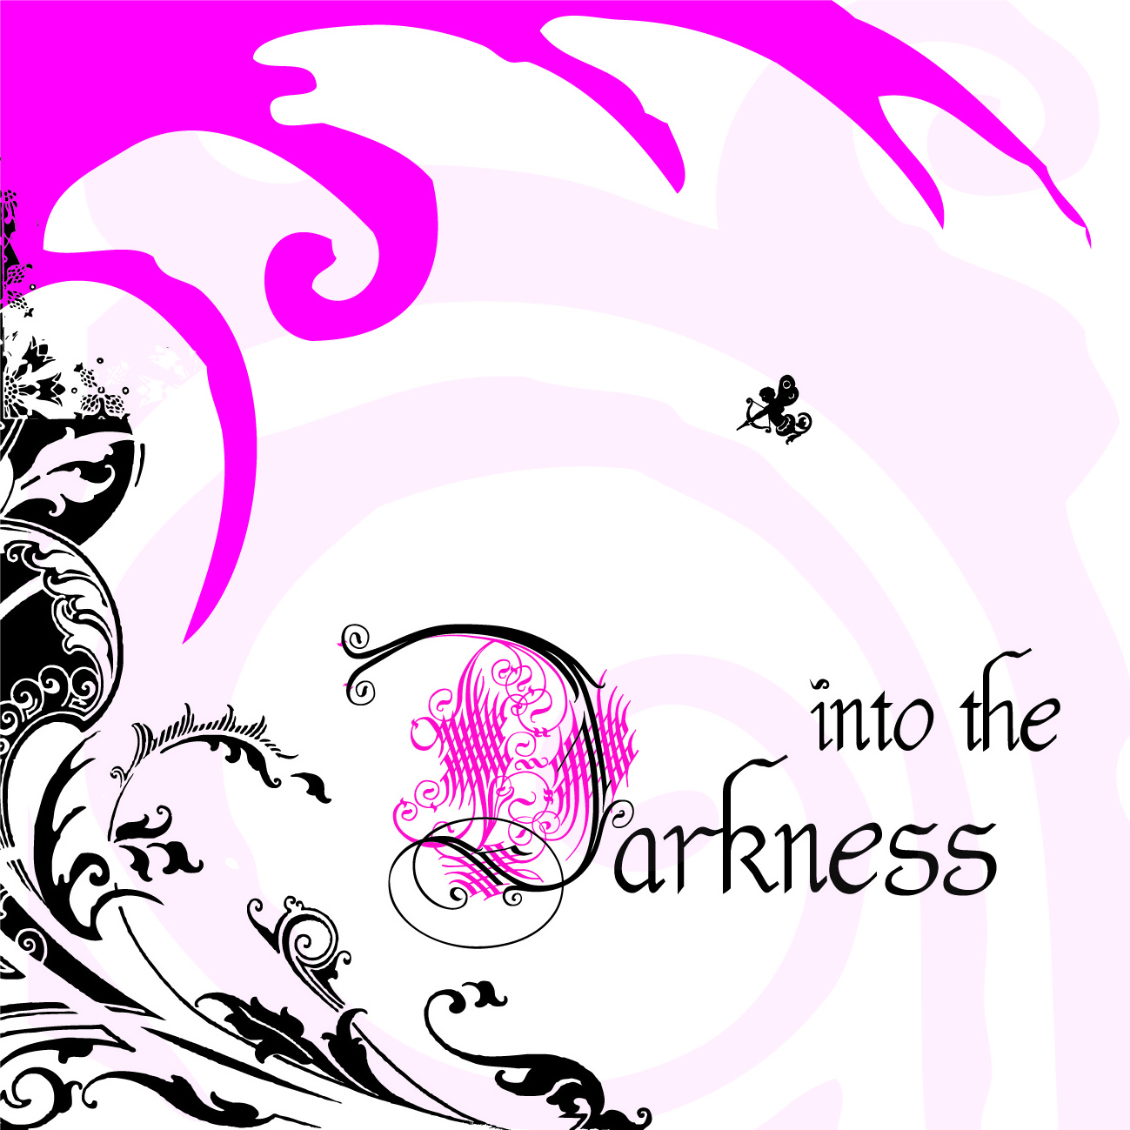

*Punto Zero*

Mostra collettiva di Arte Contemporanea

*a cura di Adriana M. Soldini*

14 07 12 / 31 08 12

Cell63 artgallery

Allerstraβe 38 / Berlino

*Inaugurazione*

Sabato 14 07 12 / 20h00

Sta diventando buio nella mia mente

It’s becoming dark inside my mind  
  
(*Into the Darkness, Meganoidi*)

*Comunicato n. 1 del 14 04 12*

L’incipit di una canzone dei ***Meganoidi***, pubblicata ad apertura del millennio, costituisce lo spunto di riflessione da cui inizia il percorso di un gruppo di artisti che intendono rappresentare la **vena dark** del corpo ***Neo Pop***. La nuova realtà non costituisce una corrente, ma si muove tra le correnti, senza spocchiosi elitarismi e senza vincoli se non l’adesione al concept per una collaborazione temporanea o permanente.

L’input è partito dall’artista **Roberto Messina** che ha scelto **Adriana M. Soldini**, narratrice d’arte e curatrice, per guidarne il cammino. Insieme hanno selezionato una rosa di artisti che per la loro produzione risultano avere comuni finalità di intenti.

L’invito ad aderire è stato rivolto a: Anonymous Art, Arts Factory, Loredana Catania, Massimo Festi, Shanti Ranchetti, Francesca Randi, che hanno datovita al nucleo iniziale, destinato ad ampliarsi in futuro.

Il **Dark** sarà interpretato nel modo grottesco, sarcastico e intrigante, che caratterizza il Neo Pop e si avvarrà di differenti medium artistici. Si confronterà principalmente con i temi caldi dell’attualità, con la letteratura e la musica, che costituiranno il punto di partenza per raffigurare un immaginario spesso malato, metafora di una società in crisi di valori, ipocrita e dall’inquietante lato oscuro, su cui il gruppo terrà alta l’attenzione.

L’elemento distintivo sarà l’**ex voto**, inteso come fonte che testimonia una situazione e racconta una storia: omaggio a qualcosa o a qualcuno per una corrispondenza di ideali o di azioni; celebrazione di un evento; espressione visiva di un desiderio o di una promessa.

Il Punto Zero è ***Into the Darkness***, una collettiva che si terrà alla **Cell63 artgallery di Berlino**, Allerstraβe 38, **dal 14 luglio al 31 agosto 2012**.

**Anonymous Art** (Elena Bertoni, Simone Romano), **Arts Factory** (Francesca Del Moro, Federica Gonnelli, Donatella Schilirò, Adriana M. Soldini), **Loredana Catania**, **Roberto Messina**, **Shanti Ranchetti** sono chiamati a trattare l’Oscurità e il rapporto simbiotico tra Luce e Tenebre.

All’interno dei meccanismi sociali, l’uomo tende a nascondere le parti di sé negative e condannabili nel tentativo di essere accettato e ben inserito, investendo molta energia per trattenerle e occultarle, fino a che l’equilibrio forzato drammaticamente si spezza. Il sociologo francese **Michel Maffesoli** lo definisce un ritorno in forze del volto oscuro della nostra natura, quello che la cultura può addomesticare in parte ma che continua ad animare tutti i nostri affetti.

Ma l’Oscurità non è solo effigie del Male. È **mutamento** verso il rinnovamento, come la *Nigredo* degli alchimisti. È relazionabile alla **notte oscura** dell'anima – termine diffuso dal mistico Giovanni della Croce che insieme a Teresa d’Avila dominò l’ambiente spirituale del Cinquecento – piena di avversità e ostacoli ma necessaria per giungere alla luce dell’unione con la divinità. Un altro mondo mistico, quello della **Cabalà** e del **Chasidismo,** si spinge oltre nel considerare l’Oscurità come “il grande serbatoio della Luce”.

Non va dimenticato che l’essere umano nasce nel buio del **ventre materno** e questa dimensione la porta dentro tutta la vita. Così come il simbolismo della **terra oscura** da cui l’uomo è emerso, rimanendone impregnato, e a cui fa ritorno con la morte.

Anche la **notte** stessa è tutt'altro che buia, perché contiene i sogni e le stelle. E allora come non pensare alla **materia oscura** nel nostro Universo ben più vasta di quella visibile, così come all’**energia oscura** che interamente lo pervade.

E quale ruolo ha in tutto questo l’**Ombra**?

“…che cosa farebbe il tuo bene, se non esistesse il male? E come apparirebbe la terra, se ne sparissero le ombre? Le ombre provengono dagli uomini e dalle cose. Ecco l’ombra della mia spada. Ma ci sono le ombre degli alberi e degli esseri viventi. Vuoi forse scorticare tutto il globo terrestre, portandogli via tutti gli alberi e tutto quanto c’è di vivo per il tuo capriccio di goderti la luce nuda? Sei sciocco”, così Woland-Satana parla a Matteo Levi nel romanzo capolavoro *Il Maestro e Margherita* di Michail Bulgakov (trad. di V. Dridso, Einaudi Torino, p. 351). Alla base della trattazione, c’è un’analisi di ampio respiro che va dal pensiero espresso da **Platone**, nel "Mito della caverna",al concetto di Ombra elaborato da **Carl Gustav Jung**.

Dal Bene al Male, gli artisti andranno a scandagliare le profondità dell’animo umano e delle strutture societarie. La sfida è quella di cogliere il momento in cui la *Darkness* fa la sua comparsa nella mente dell’uomo. Lo faranno con la leggerezza e la magia proprie del Neo Pop, affini solo a quelle della fiaba.

Successivamente, Arts Factory Massimo Festi e Francesca Randi porteranno sul territorio italiano il secondo appuntamento del progetto artistico che avrà come titolo *Pop Express in the Dark Night*.

La mostra berlinese osserverà i seguenti orari:

Mar > Ven 14h00-19h00 + 2nd & 4th Sat/Month

*Cell63 artgallery*

Allerstraβe 38

12049 Berlino

U8 Leinestraβe

*Info*

+49(0)30.21973329  
[info@cell63.com](mailto:info@cell63.com)

[www.cell63.com](http://www.cell63.com)